Obecné zásady předvádění a měření tělesných měr koní

- Koně se k posouzení předvádějí na ruce (tedy nauždění, případně na předváděcí ohlávce s řetízkem, neosedlaní a s pěším předvaděčem);
- Kůň by měl na předvádění být dostatečně připraven, tedy zvyklý na vodění tak, aby byl schopen se předvést v klidu v postoji i v požadovaných chodech, nechat si změřit základní tělesné míry, nechat si prohlédnout chrup atd.;
- Důležitá je také úprava zevnějšku (haflingům se na předvedení nestříhá ani nezaplétá hříva ani ocas);
- Posuzování se provádí na rovné, zpevněné, nekluzké ploše, ideálně na gumové desce nebo zdrsněném betonu;
- Pro posouzení v postoji je kůň postaven do zootechnického (chovatelského postoje) postoje (viz obr. 1). Levé končetiny stojí osou končetin kolmo k zemi. Pravé končetiny jsou podkročeny tak, aby byla vidět jejich vnitřní strana (pravá přední zakročena cca o jedno až jedno a půl kopyta, pravá zadní předkročena o dvě až dvě a půl kopyta). Kůň musí být po postavení do požadovaného postoje udržován v odpovídajícím soustředění, jinak ztrácí celkový výraz;
- Posuzuje se zpravidla z levé strany, v případě, že hříva brání posouzení linie krku, je žádoucí koně posoudit z pravé strany;
- Nejprve se z větší vzdálenosti (vzdálenost by měla odpovídat asi dvojnásobku délky těla koně, tedy cca 5 metrů) posuzuje typ, tělesná proporcionalita (harmoničnost), pohlavní výraz, ušlechtilost, kondice, konstituce, tělesný rámec a celkový dojem;
- Po přiblížení se detailně posuzují jednotlivě tělesné tvary – z různých úhlů a ze všech stran;
- Součástí hodnocení je i posouzení koně v pohybu, a to v kroku a klusu (hodnotí se korektnost, pravidelnost, prostornost, kadence, akce, dynamika, elastičnost);
- Při předvedení v pohybu se kůň otáčí vždy zásadně na pravou ruku;
- Pro lepší posouzení pohybu lze využít posouzení ve volnosti (u haflingů používáno při posuzování hřebců);
- Exteriér se hodnotí podle plemenného standardu;
- Při posuzování se přihlíží k věku koně, prostředí, v němž je chován a využíván;

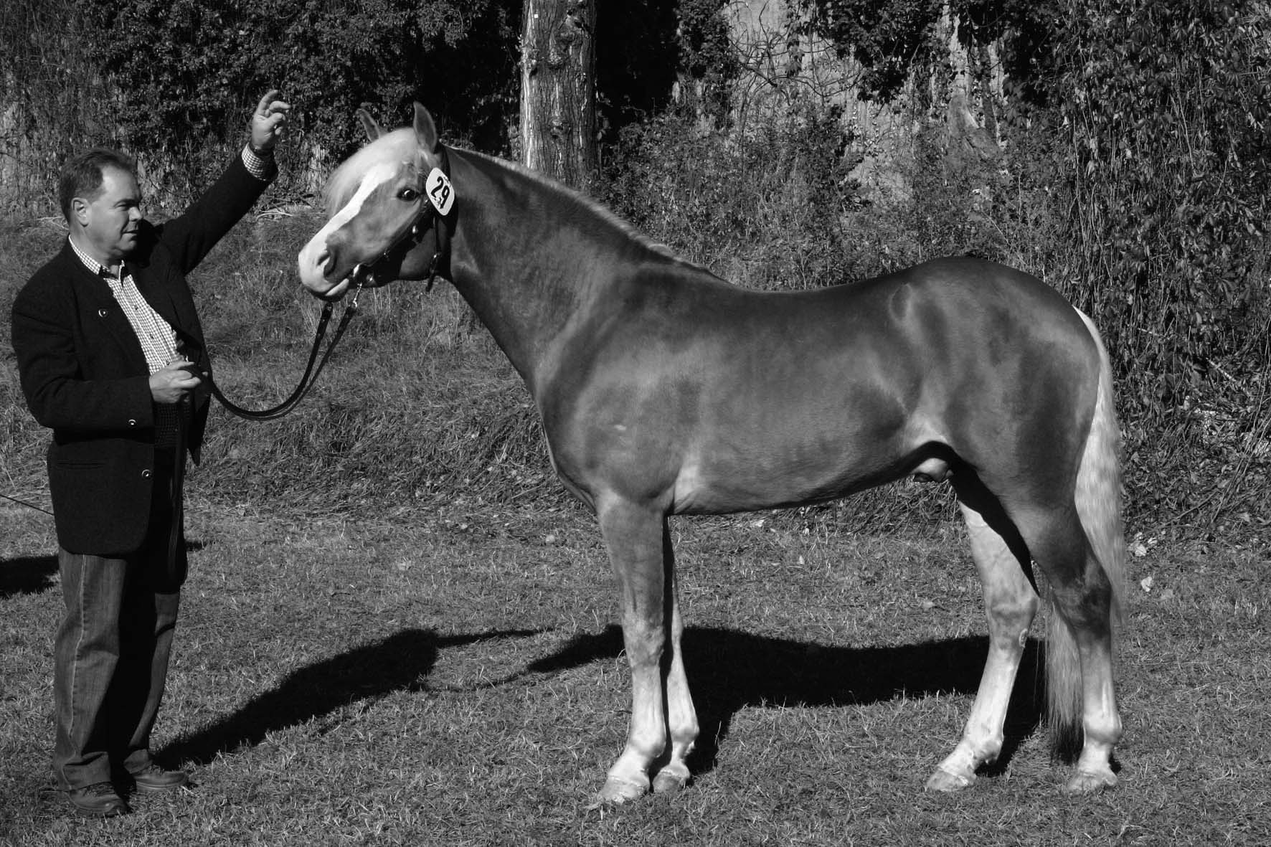
Obr. 1: Správný chovatelský postoj

- Měření tělesných rozměrů se provádí na rovné zpevněné vodorovné ploše;
- Oproti postoji při hodnocení exteriéru (a při fotografování) je požadováno, aby končetiny koně byly při měření v zákrytu a kolmo k zemi;
- Kůň musí mít váhu rovnoměrně rozloženou na všechny čtyři končetiny;
- Při měření kohoutkové výšky hůlkou je nutné kontrolovat, zda je hůlka kolmo k zemi, a to z pohledu zepředu i ze strany, aby nedocházelo k ovlivnění naměřených hodnot;
- Při měření kohoutkové výšky páskou se konec pásky umisťuje k patce levého kopyta;
- V případě jakýchkoliv pochybností je žádoucí měření opakovat a výsledek potvrdit;
- Účelné je, aby koně vždy měřil pokud možno jeden pracovník, aby nedocházelo ke zbytečným chybám;
- Kohoutková výška hůlková i pásková se měří v nejvyšším bodě kohoutku, kde je kostěný podklad (tedy v místě trnového výběžku obratle), ne v místě tzv. „záseku“, kde je podkladem pouze svalová a tuková hmota;
- Pro nalezení správného místa pro měření u koní s nevýrazným kohoutkem, silnou svalovou nebo tukovou hmotou si lze pomoci tak, že koni necháme sehnout hlavu k zemi a hledáme palpací nejvyšší bod nad lopatkou (nikoliv před ní!);
- Obvod hrudi se měří páskovou mírou za kohoutkem;
- Obvod holeně se měří páskovou mírou horní třetině holeně (v nejužším místě).

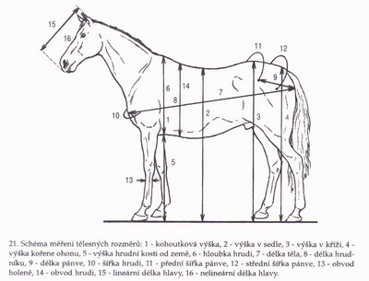
Obr. 2: Schéma základních tělesných rozměrů

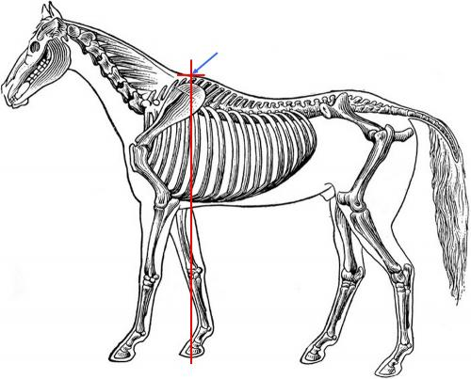

Obr. 3: Kostra koně a místo měření KVH

Zpracováno15. 1. 2013 s použitím publikace Chov koní, Jaroslav Dušek a kolektiv

